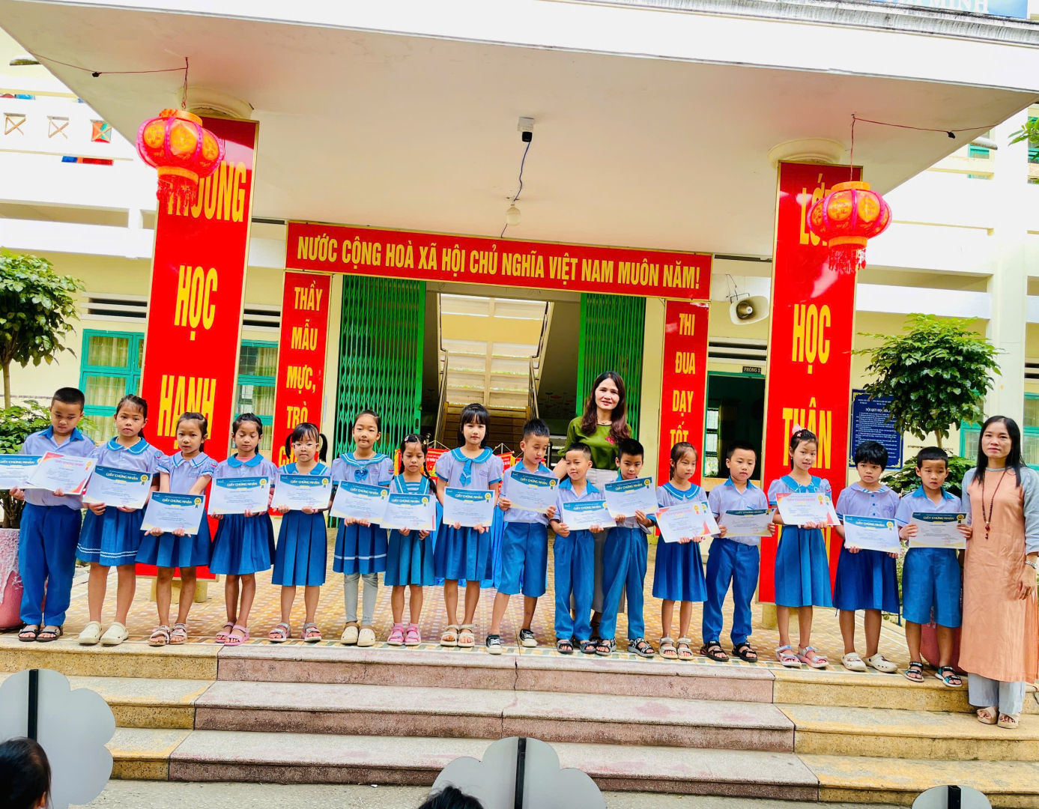
Sân chơi “Đấu trường VioEdu” là một sân chơi bổ ích, lý thú, góp phần củng cố và nâng cao kiến thức, nuôi dưỡng niềm đam mê và lan tỏa tình yêu Toán học, tăng cường ứng dụng công nghệ thông tin như một phương thức học tập tích cực, chủ động, thân thiện, lành mạnh dành cho học sinh tiểu học. Sân chơi "Đấu trường Vioedu” của Công ty TNHH FPT IS, đã thu hút đông đảo học sinh của Trường Tiểu học Võ Thị Sáu tham gia.
Thông qua cuộc thi, các em được luyện tập và tự kiểm tra, tự đánh giá và thử sức mình.
Đấu trường Vioedu là sân chơi trực tuyến để rèn luyện, phát triển tư duy toán học; tạo một môi trường thân thiện, lành mạnh để học sinh được giao lưu, đấu trí.
Chúc mừng 84 em học sinh Trường Tiểu học Võ Thị Sáu đã xuất sắc đạt giải cao trong Cuộc thi "Đấu trường Vioedu" trên Internet cấp Trường và cấp Huyện.
Hình ảnh Học sinh nhận Giấy chứng nhận Vioedu cấp trường và cấp huyện của Học sinh khối lớp 1
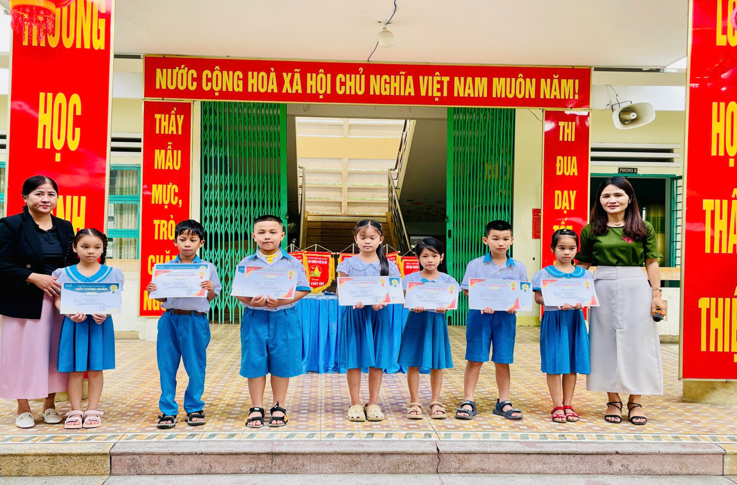
Hình ảnh Học sinh nhận Giấy chứng nhận Vioedu cấp trường và cấp huyện của Học sinh khối lớp 2
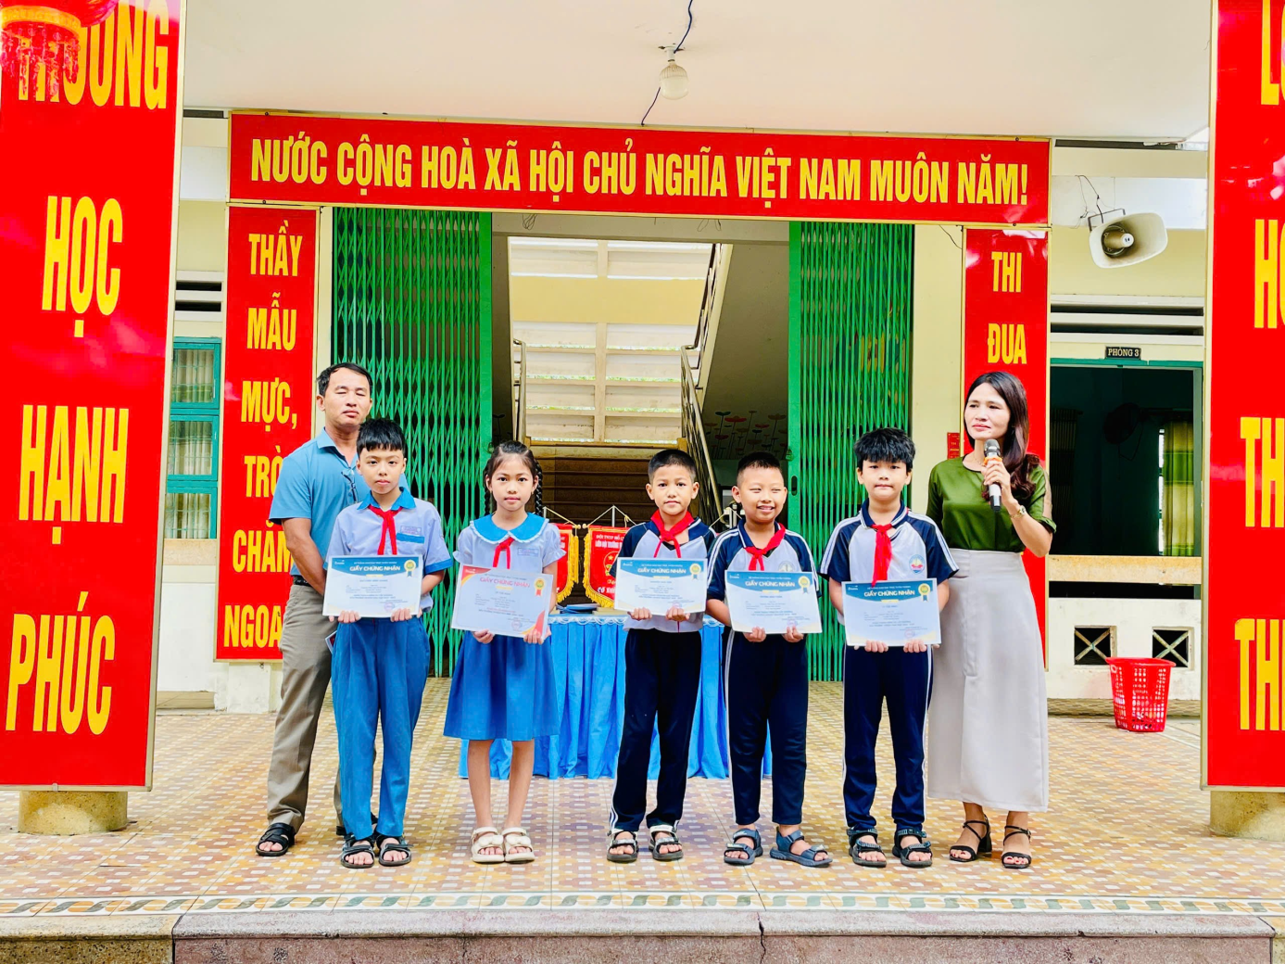
Hình ảnh Học sinh nhận Giấy chứng nhận Vioedu cấp trường và cấp huyện của Học sinh khối lớp 3
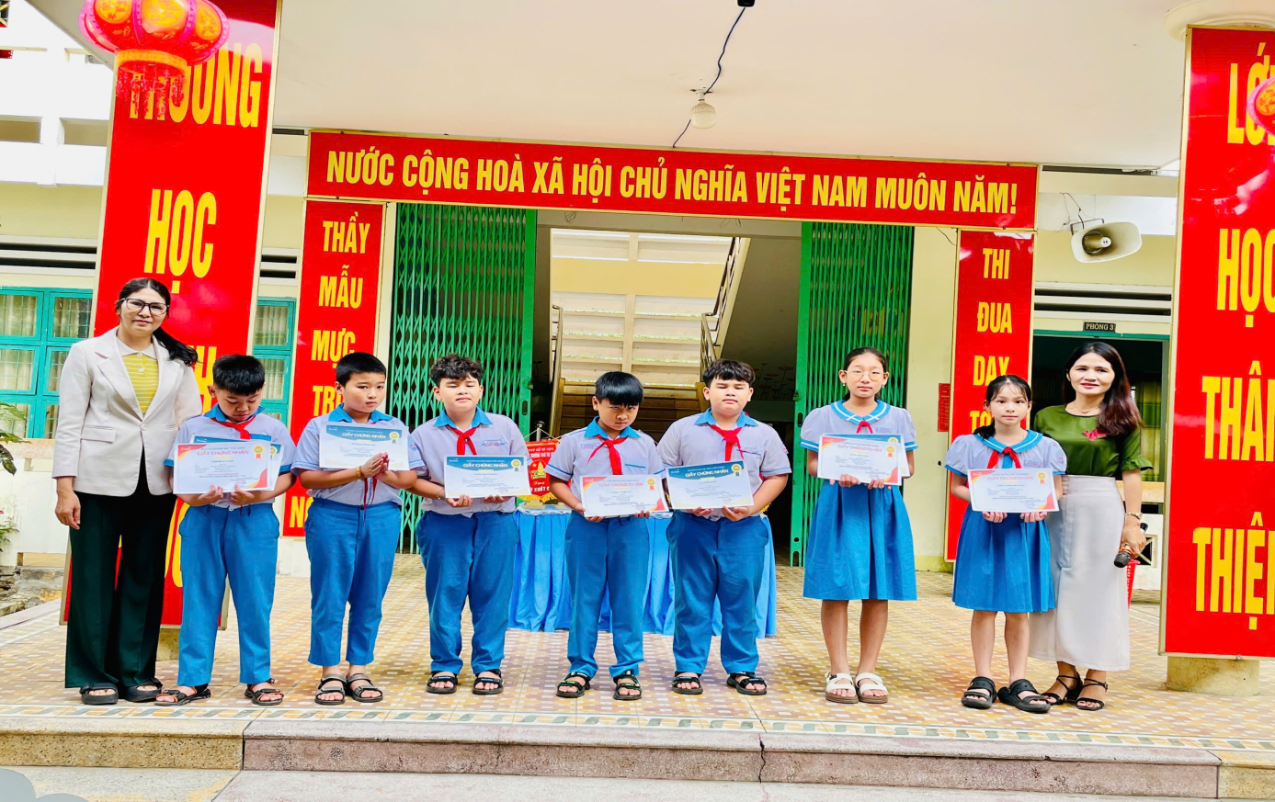

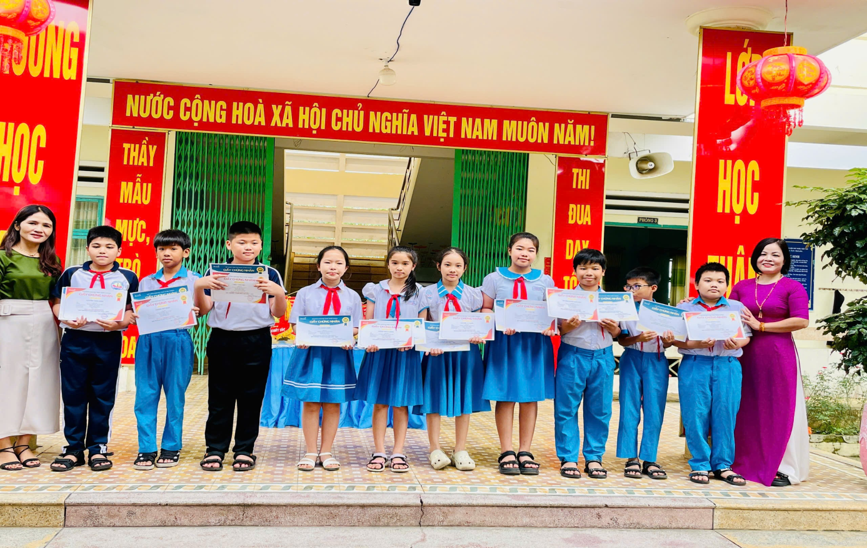
Hình ảnh Học sinh nhận Giấy chứng nhận Vioedu cấp trường và cấp huyện của Học sinh khối lớp 4
Hình ảnh Học sinh nhận Giấy chứng nhận Vioedu cấp trường và cấp huyện của Học sinh khối lớp 5

Thành tích của các em không chỉ là niềm tự hào của bản thân và gia đình mà còn là niềm vinh dự lớn lao đối với nhà trường. Đây chính là động lực để thầy cô và các thế hệ học sinh tiếp tục phấn đấu, phát huy truyền thống hiếu học của nhà trường.

